Analiza avansata a seriilor de timp si previziune
Proiect
Modelarea consumului de energie in Romania
An I, Master Statistica Aplicata si Data Science
2025–2026
Proiect realizat de:

Tilica Mihnea David
Radu Alexandru Claudiu
Zamfir Robert Dan

Contents
1. Prezentarea datelor utilizate 3
2. Analiza univariata 4
3. Analiza multivariata 14
4. Deep Learning: 26
5. Concluzii 27

- Prezentarea datelor utilizate
Setul de date lunar (ianuarie 2010 – prezent) a fost construit prin extragerea si filtrarea stricta a trei indicatori din baza Eurostat pentru Romania:

- Consumul de energie electrica (GWh): selectat din balanta energetica (nrg_cb_em) pentru cererea pietei interne (AIM), strict pe produsul energie electrica (E7000).
- Productia industriala (Index 2021=100): selectata din statisticile pe termen scurt (sts_inpr_m), agregand sectiunile B-D aferente intregii industrii, in forma bruta, neajustata sezonier (NSA).
- Inflatia energiei electrice (IAPC 2015=100):extrasa pe baza indicelui armonizat al preturilor de consum pentru energia electrica (codurile COICOP CP0451 și CP04510).
Procesul de unificare a presupus, in prima faza, concatenarea seriilor istorice vechi si noi pentru inflatie pentru a obtine un parcurs continuu, eliminand duplicatele la nivel de luna. Ulterior, cele trei seturi de date au fost consolidate printr-o intersectie stricta (inner join) pe baza datei calendaristice. Acest procedeu a asigurat un set de date perfect sincronizat, fară valori lipsa pe intregul orizont de timp. La final, seriile au fost logaritmate pentru a fi utilizate în modelul econometric.

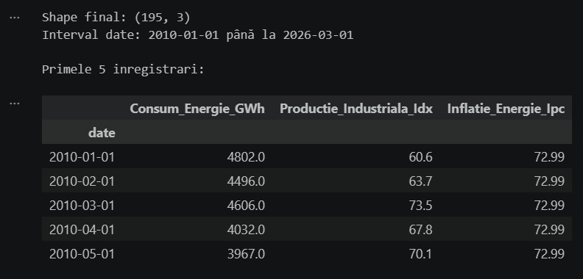

Fig. 1. Prezentarea datelor
Sursa: Realizata de autor

- Analiza univariata

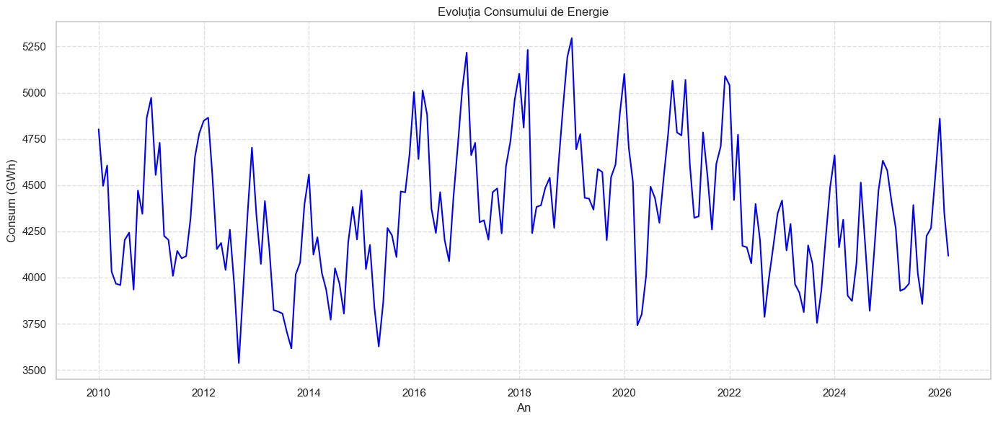
Fig. 2 – Grafic serie bruta
Sursa: Realizata de autor

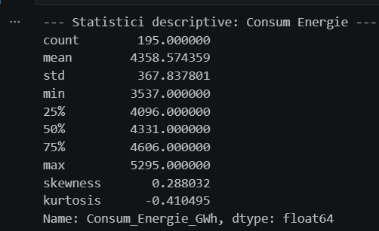
Fig. 3 – Statistici descriptive
Sursa: Realizata de autor

Acest grafic ne arata evolutia consumului in GWh in perioada de timp 2010-2026. Se observa aceasta variabila are sezonalitate (observam spike-uri care se repeta). Cererea inregistreaza un nivel maxim in intervalul 2017-2019. Incepand cu anul 2020 se remarca o scadere clara a volumului consumat care ramane la valori mai scazute fata de perioada anterioara.

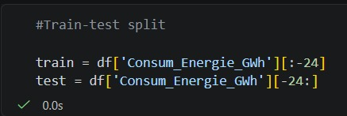
Fig. 4 – Train/Test split
Sursa: Relizata de autor

Ulterior, am realizat impartirea setului de date in date de train si date de test, datele pentru testare sunt inregistrate pentru ultimele 24 de luni iar cele de train sunt pe restul de 171 de luni.

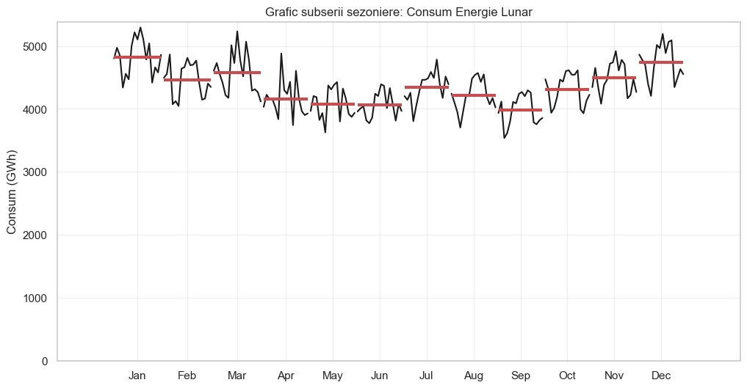
Fig. 5 – Stabilitatea medie sezoniera grafic
Sursa: Realizata de autor

Graficul confirma vizual stabilitatea tiparului sezonier de-a lungul timpului analizat. Desi datele prezinta unele fluctuatii de la un an la altul in interiorul fiecarei luni, oscilatiile raman grupate coerent in jurul mediilor lunare. Aceasta structura constanta valideaza existenta unei sezonalitati previzibile care nu isi modifica radical forma.

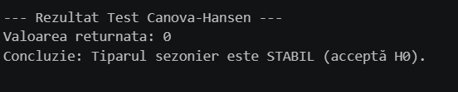
Fig. 6 – Stabilitate medie sezoniera
Sursa: Realizata de autor

Ipoteza Nula (H0): Tiparul sezonier este stabil (determinist). Nu exista radacini unitare sezoniere, adica variatiile sezoniere raman predictibile si constante in timp.

Ipoteza Alternativa (H1): Tiparul sezonier este instabil (stochastic). Exista cel putin o radacina unitara sezoniera, ceea ce inseamna ca forma sezonalitatii se modifica imprevizibil de la un an la altul.

Rezultatul arata ca ipoteza nula ese acceptata, confirmand matematic ca datele au o sezonalitate fixa. Aceasta certificare statistica se aliniaza perfect cu stabilitatea observata in graficul de subserii sezoniere de mai sus. Seria nu necesita diferentiere sezoniera.

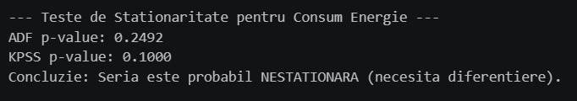
Fig. 7 – Stationaritate pentru consumul de energie
Sursa: Realizata de autor

Ipotezele testului ADF:
H0: Seria are o radacina unitara, prin urmare este nestationara.
H1: Seria nu are o radacina unitara, deci este stationara.

Ipotezele testului KPSS:
H0: Seria este stationara in jurul unei medii sau unui trend determinist.
H1: Seria are o radacina unitara, asadar este nestationara.

Interpretare:
In cazul testului ADF, valoarea p-value obtinuta este de 0.2492. Fiind mai mare decat pragul standard de 0.05, nu putem respinge ipoteza nula, ceea ce indica faptul ca seria are o radacina unitara si este nestationara. Pentru testul KPSS, valoarea p-value de 0.1000 accepta matematic ipoteza nula de stationaritate.

Judecam ca seria ar putea fi nestationara, de aceea, ea necesita diferentiere pentru a o stationariza.

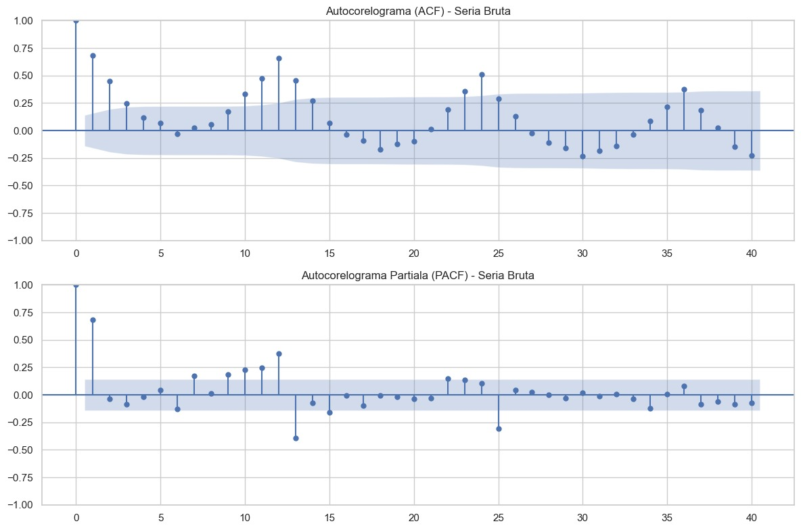
Fig. 8 – ACF/PACF serie in nivel
Sursa: Realizata de autor

Corelograma ACF si PACF pentru seria bruta confirma prezenta unei sezonalitati anuale clare prin valorile semnificative la lag-urile 12, 24 si 36.

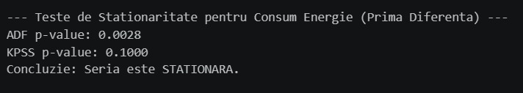
Fig. 9 Teste de stationaritate
Sursa: Realizata de autor

Precum se poate observa, dupa diferentiere, seria a devenit stationara.

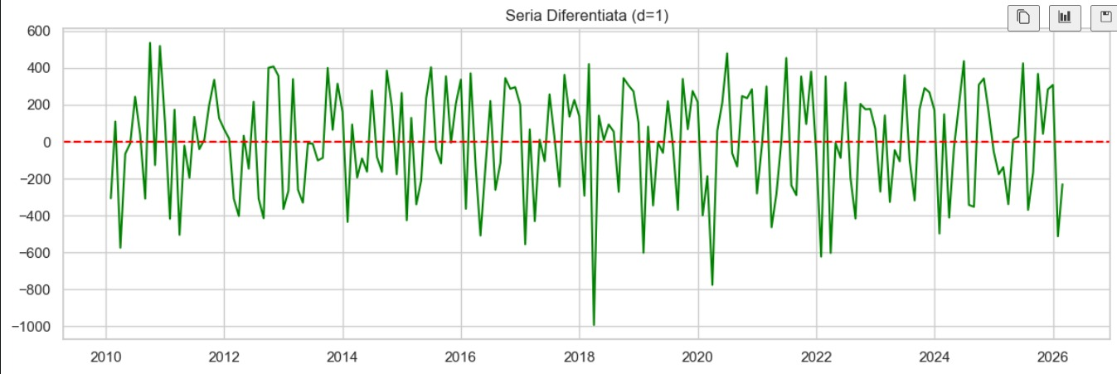
Fig. 10 – Seria diferntiata
Sursa: Realizata de autor

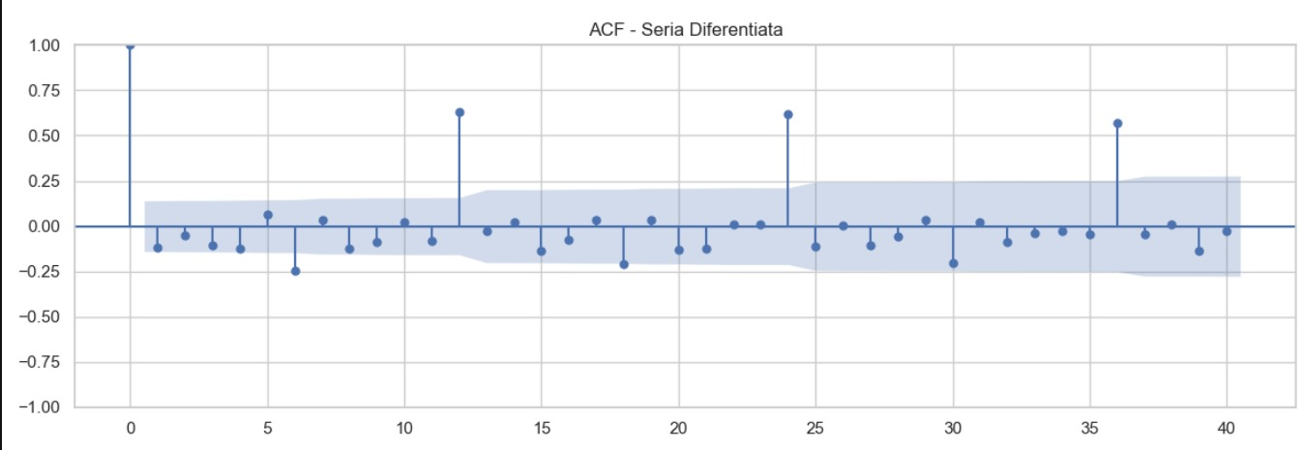

Fig. 11 – ACF serie diferentiata
Sursa: Realizata de autor

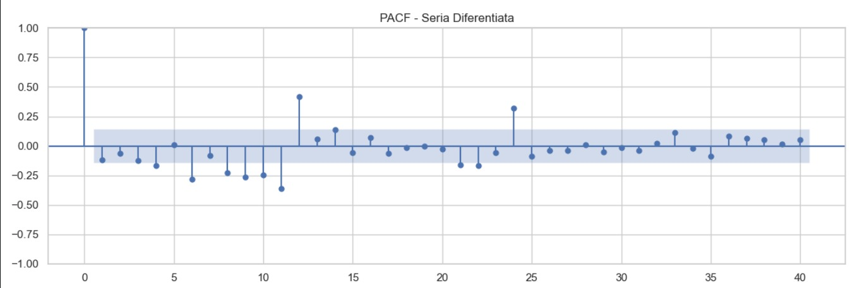
Fig. 12 – PACF serie diferentiata
Sursa: Realizata de autor

Analiza output-ului sugereaza existenta unei sezonalitati de ordinul 12, indicata de parametrii sezonieri SAR=2 si SMA=3, ceea ce reflecta o dependenta atat de valorile anterioare cat si de erorile anterioare. Componenta non-sezoniera are termeni autoregresivi si de medie mobila de ordinul maxim 1 (AR<=1, MA<=1), sugerand o corectie rapida pe termen scurt. Aceasta specificatie este tipica modelelor SARIMA utilizate pentru date lunare cu oscilatii puternice.

Vom rula un model SARIMA (p,d,q) (P,D,Q)

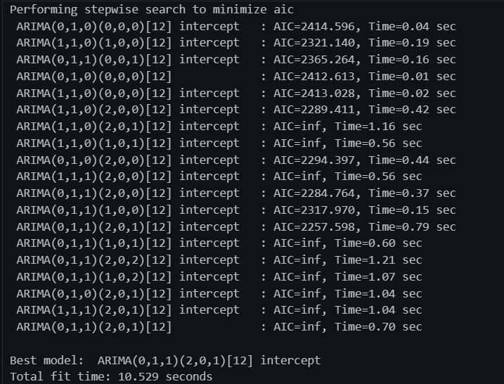
Fig. 13 – Identificare model SARIMA optim
Sursa: Realizata de autor

Am utilizat Auto Arima pentru a identifica cel mai bun model SARIMA posibil avand in vedere specificatiile posibile obtinute din graficele ACF si PACF ale seriei difereintiate. Am selectat modelul cu cel mai mic AIC, iar modelul SARIMA obtinut este un SARIMA(0,1,1)(2,0,1).

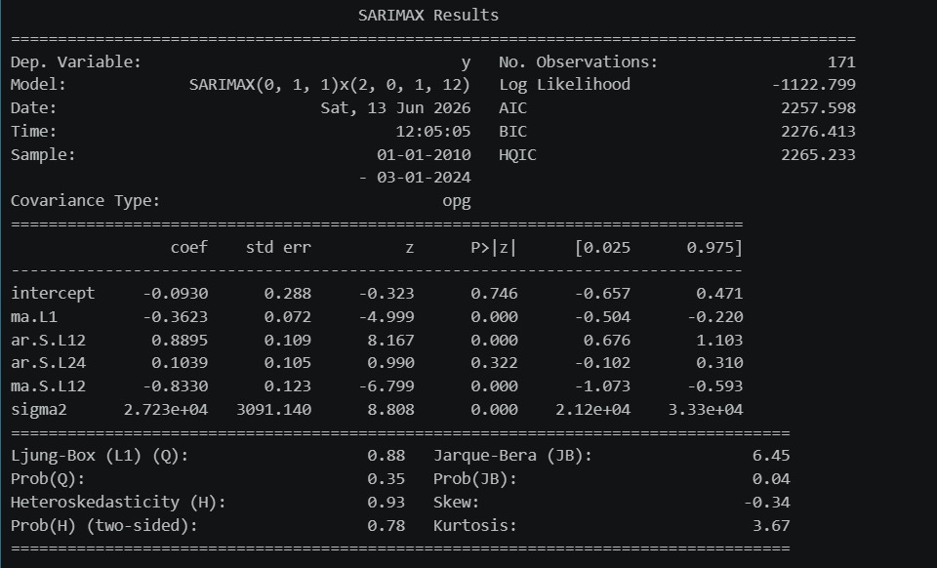
Fig. 14 Summary SARIMA
Sursa: Realizata de autor

Testarea ipotezelor pe reziduuri:

Testul Ljung-Box
H0: Reziduurile nu sunt autocorelate.
H1: Reziduurile sunt autocorelate.
Interpretare: Conform testului Ljung-Box nu am autocorelare in reziduuri.

Testul de Heteroscedasticitate
H0: Reziduurile sunt homoscedastice.
H1: Reziduurile sunt heteroscedastice.
Interpretare: Conform testului de heteroscedasticitate nu am reziduuri heteroscedastice, ele fiind homoscedastice, deci au varianta constanta.

Testul Jarque-Bera
H0: Reziduurile sunt normal distribuite.
H1: Reziduurile nu sunt normal distribuite.
Interpretare: Conform testului Jarque Bera teoretic nu am reziduuri normal distribuite, dar as putea spune ca am o distributie aproape normal distribuita, ea fiind usor leptokurtica.

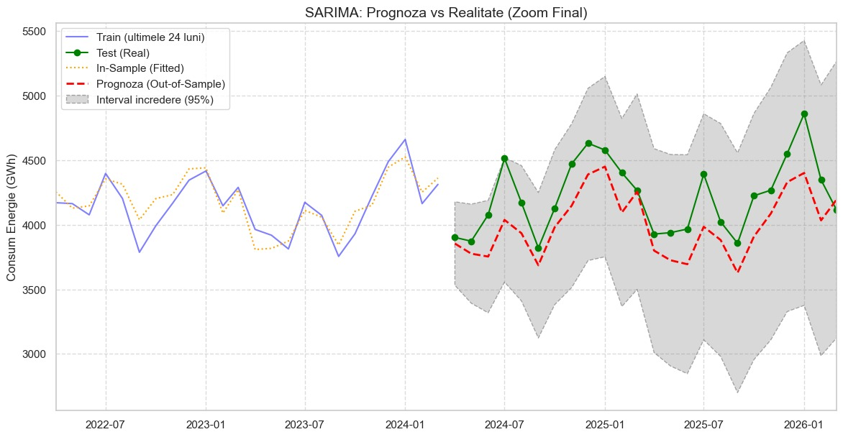
Fig. 15 – Prognoza SARIMA vs Realitate
Sursa: Realizata de autor

Prognoza out of sample pentru SARIMA. Prezinta urmatoarele metrici:
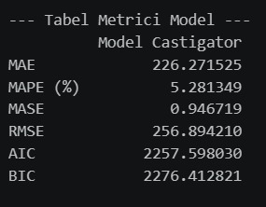
Fig. 16 – Metrici SARIMA
Sursa: Realizata de autor

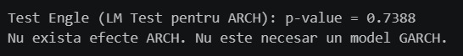
Fig. 17 – Test Efecte ARCH
Sursa: Realizata de autor

Testul Engle LM
H0: Nu exista efecte ARCH.
H1: Exista efecte ARCH.
Interpretare: Conform testului Engle LM nu avem efecte ARCH, deci nu este necesar un model GARCH.

Vom aplica acum un model cu netezire exponentiala numit Holt Winters (ETS). Prognoza ei arata astfel:
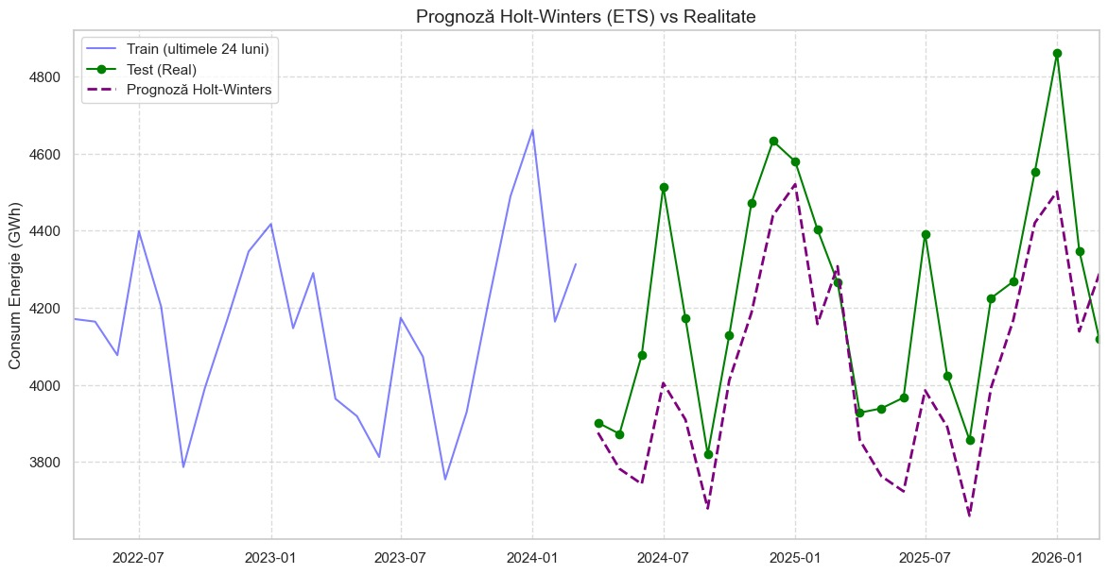
Fig. 18 – Prognoza ETS vs Realitate
Sursa: Realizata de autor

Prognoza out of sample pentru Holt Winters (ETS) prezinta urmatoarele metrici:
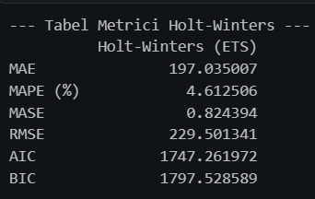
Fig. 19 - Metrici Holt-Winters (ETS)
Sursa: Realizata de autor
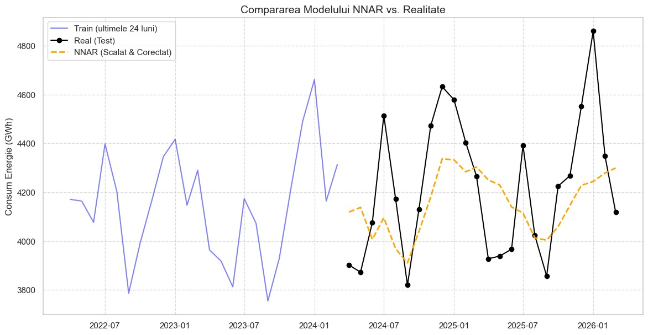
Fig. 20 Comparare prognoza NNAR vs realitate
Sursa: Realizata de autor

Pentru modelul NNAR am scalat initial valorile in intervalul 0 si 1 exclusiv pe setul de antrenament pentru a evita scurgerea de informatii. Ulterior am transformat seria scalata prin crearea a 12 lag-uri pentru a construi variabilele de intrare necesare retelei neuronale. La final am aplicat transformarea inversa pe predictiile recursive pentru a readuce rezultatele la scara originala in GWh.

Compararea modelelor.

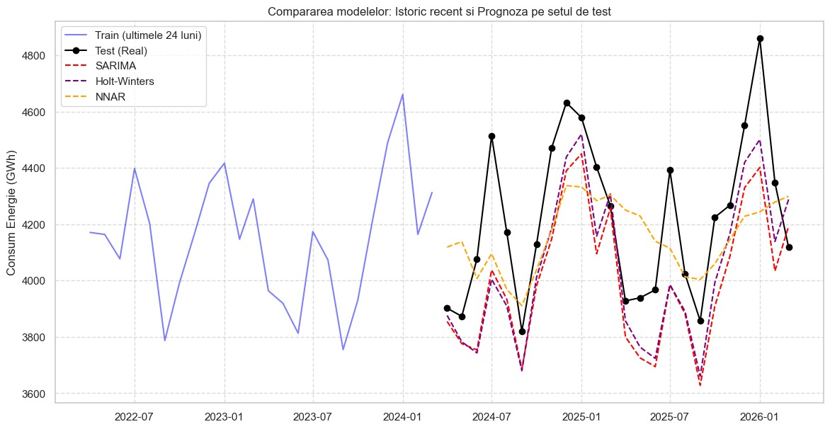
Fig. 21 – Compararea prognozelor
Sursa: Realizata de autor

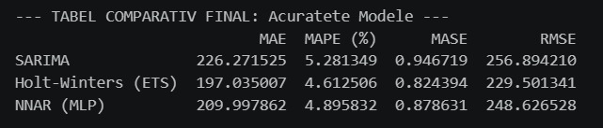
Fig. 22 – Tabel comparare metrici
Sursa: Realizata de autor

Cel mai bun model dintre cele 3 est Holt-Winters (ETS) deoarece are cele mai mici MAE, MAPE %, MASE si RMSE astfel vom alege ca varianta de modelare la partea de analiza univariata netezirea exponentiala.

Interpretare economica: Consumul mediu lunar de energie este de aproximativ 4358 GWh, cu o fluctuatie moderata indicata de deviatia standard de 367 GWh. Asimetria usor pozitiva si boltirea negativa confirma absenta unor deviatii extreme recurente, reflectand in mod clar o cerere inertiala si riguros sezoniera. Aceasta stabilitate explica de ce netezirea exponentiala Holt-Winters ofera cea mai buna performanta univariata, cu o eroare redusa de 4.61%. Totusi, amplitudinea considerabila dintre minimul de 3537 GWh si maximul de 5295 GWh evidentiaza varfuri de consum ce depasesc un simplu tipar istoric. Din punct de vedere economic, incapacitatea modelului de a capta complet aceste varfuri subliniaza limita abordarii univariate si justifica strict tranzitia catre o modelare multivariata care sa integreze efectele productiei industriale si ale inflatiei.

- Analiza multivariata
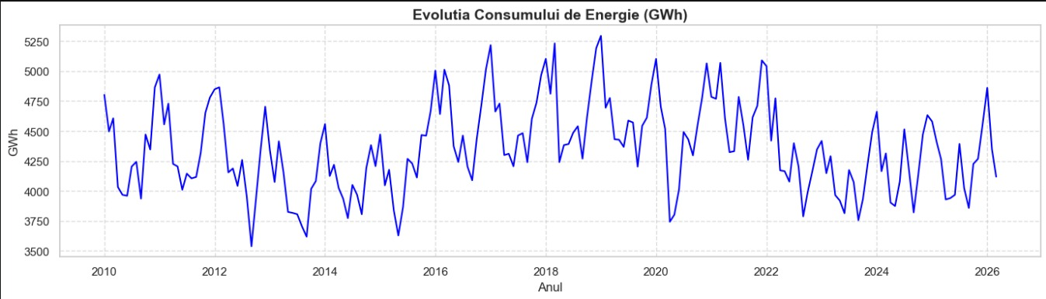

Fig. 23 – Seria Evolutiei consumului de energie
Sursa: Realizata de autor

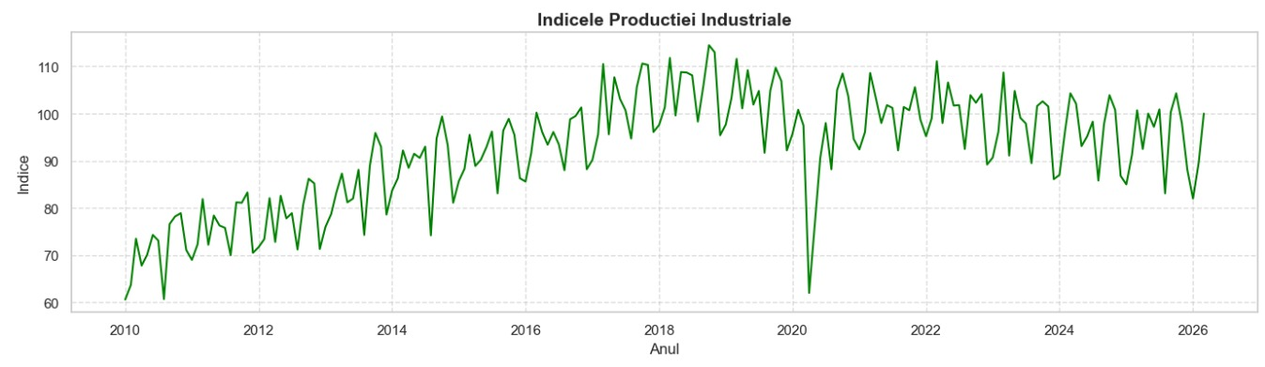
Fig. 24 – Seria bruta a Indicelui Productiei Industriale
Sursa: Realizata de autor

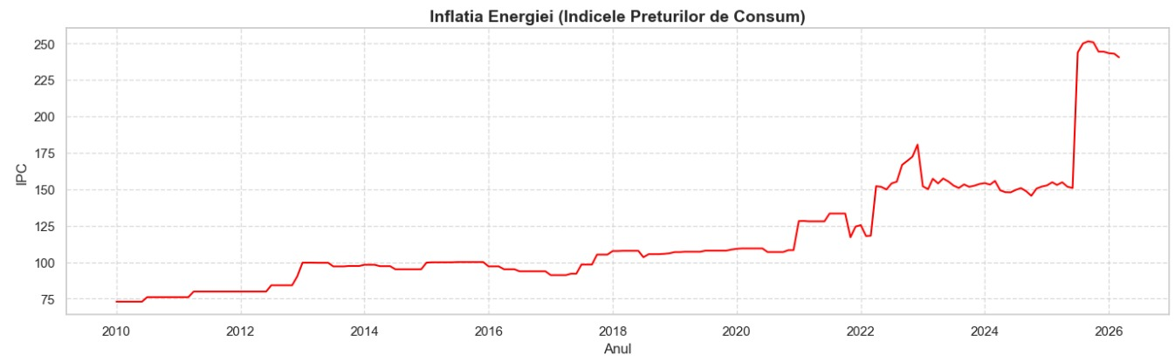
Fig. 25 – Seria bruta a IPC la energie
Sursa: Realizata de autor

Analiza celor trei indicatori macroeconomici pentru Romania reflecta impactul direct al crizelor recente asupra economiei nationale. Consumul de energie si productia industriala au o sezonalitate pronuntata si marcheaza o contractie severa in 2020 generata de restrictiile pandemice. Dupa un deceniu de stabilitate, inflatia pe segmentul energetic a explodat in 2021-2022 pe fondul crizei europene si a liberalizarii pietei interne, inregistrand un nou soc extrem in 2025. Aceasta scumpire masiva a energiei a oprit avansul productiei industriale post-pandemie si a generat o tendinta generala de scadere a consumului national.

Observand scala diferita a celor 3 serii de date, se impune logaritmarea. De asemnea, cum modele VAR/VECM sunt sensibile la sezonalitate, vom desezonaliza prin STL consumul de energie si indicele productiei industriale.

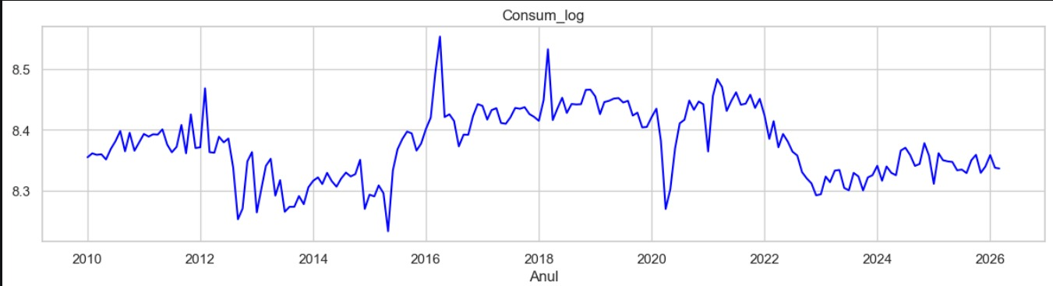
Fig. 26 – Seria consumului de energie logaritmat si deesezonalizat
Sursa: Realizata de autor

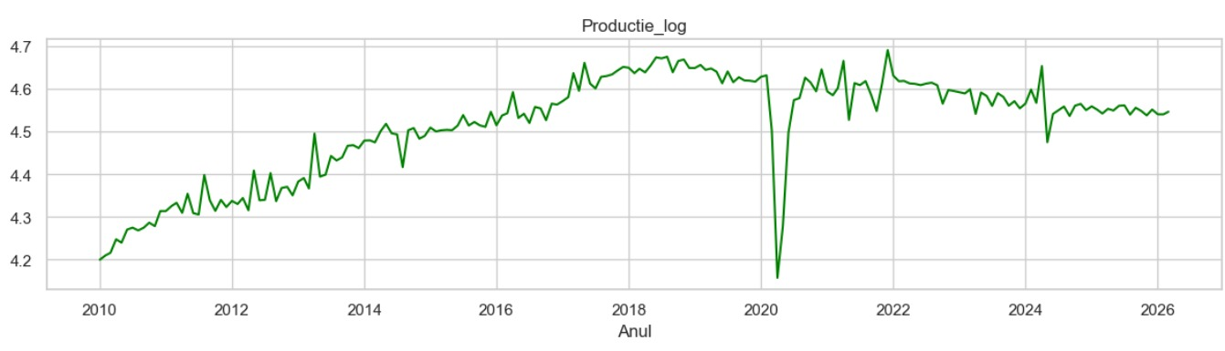
Fig. 27 – Seria indicelui productiei industriale logaritmat si desezonalizat
Sursa: Realizata de autor

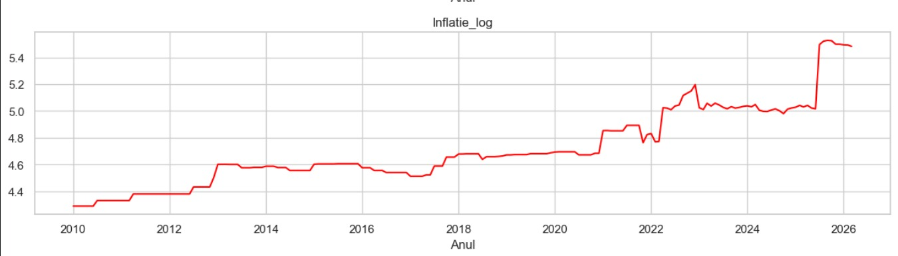
Fig.28 – Seria inflatiei logaritmata
Sursa: Realizata de autor

Testam stationaritatea celor 3 serii de date.

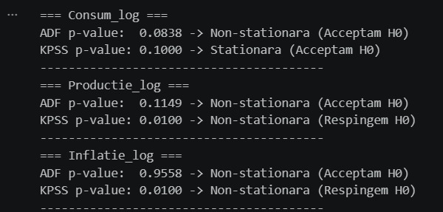\
Fig. 29 – Testare stationaritate
Sursa: Realizata de autor

Se observa ca seriile logaritmate iar primele 2 si desezonalizate, sunt cel mai probabil nestationare in nivel. Intuim ca am putea folosi un model tip VECM.

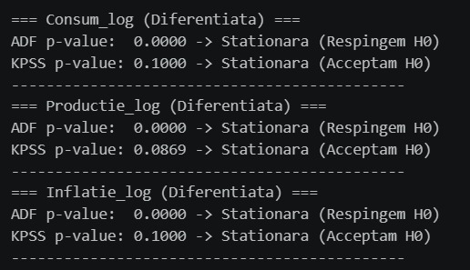
Fig. 30 – Testare Stationaritate dupa diferentiere
Sursa: Realizata de autor

Dupa diferentiere, obtin ca seriile de date devin stationare, deci ele sunt I(1).

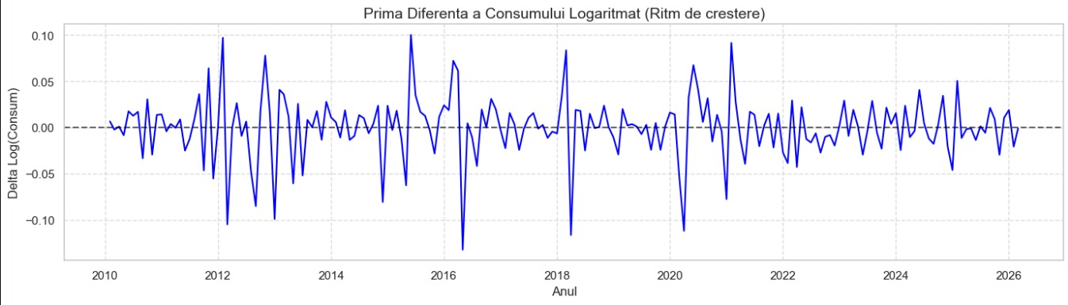
Fig. 31 – Seria Consumului de energie stationara
Sursa: Realizata de autor

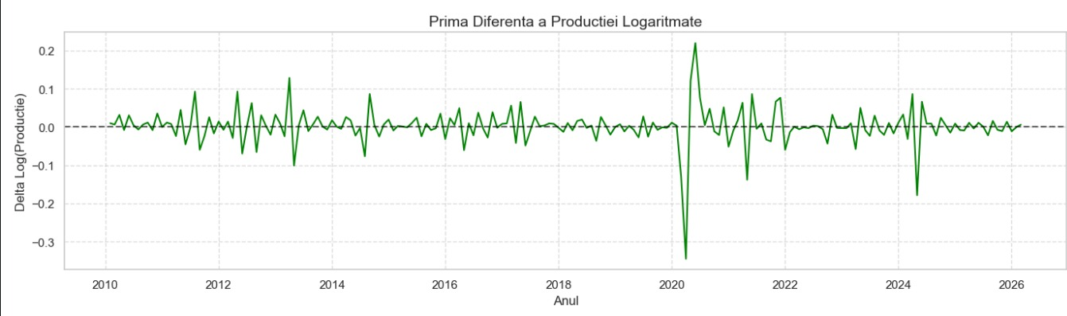
Fig. 32 – Seria Indicielui Productiei Industriale stationara
Sursa: Realizata de autor

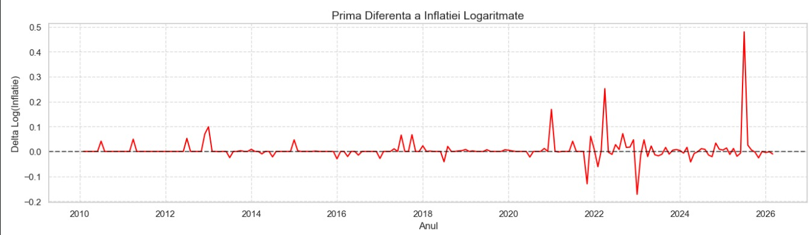
Fig. 33 – Seria inflatiei stationara
Sursa: Realizata de autor

Acum, vom selecta lag-ul optim utilizand metoda VAR, unde vom introduce datele nediferentiate.

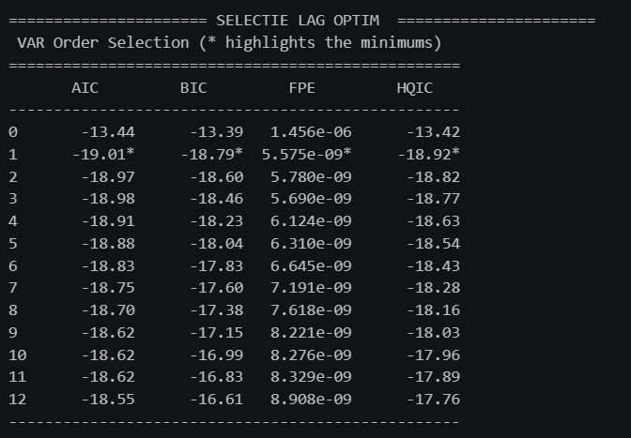
Fig. 34 – Identificare Lag Optim
Sursa: Realizata de autor

Toate criteriile (AIC, BIC, FPE, HQIC) indica lag-ul optim ca fiind 1. De aceea parametrul K_AR_DIFF care reprezinta numarul de lag-uri aplicate seriilor diferentiate va fi egal cu 0. In continuare, vom aplica testele Johansen pentru a stabili numarul de relatii de cointegrare.

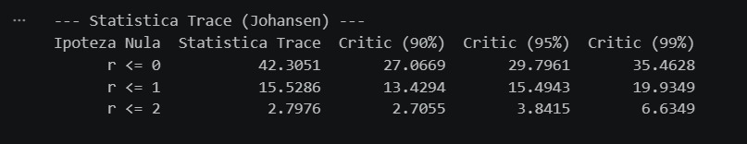
Fig. 35 Test Johansen - Trace
Sursa: Realizata de autor

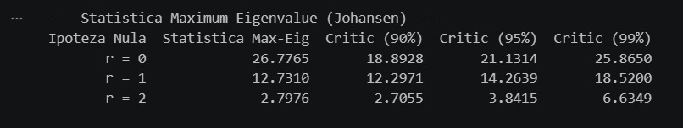
Fig. 36 – Test Johansen – Maximum Eigenvalue
Sursa: Realizata de autor

Conform statisticii Trace, avem doua relatii de cointegrare la un nivel de incredere de 95%, insa, conform statisticii maximum eigenvalue, avem o singura relatie de cointegrare, asadar, in aplicarea modelului VECM, vom seta numarul de relatii de cointegrare ca fiind 1.

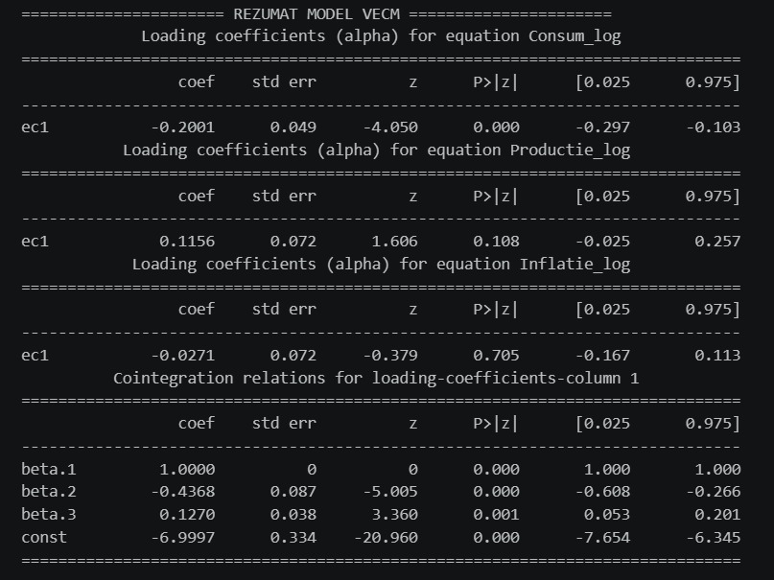
Fig. 37 – Modelul VECM
Sursa: Realizata de autor

Modelul VECM a fost estimat pe seriile logaritmate, consumul si productia industriala fiind in prealabil desezonalizate utilizand filtrul STL, pentru a izola efectele structurale de zgomotul sezonier de iarna/vara.

Ecuatia de Cointegrare (Relatia pe termen lung)

Izoland variabila dependenta, ecuatia de echilibru matematic se prezinta astfel:

log(Consum) = 0.4368 * log(Productie) - 0.1270 * log(Inflatie) + 6.9997

Toti coeficientii sunt inalt semnificativi statistic (p-values < 0.01). Deoarece modelul foloseste date logaritmate, acesti coeficienti reprezinta elasticitati: pe termen lung, o crestere cu 1% a productiei industriale genereaza o crestere de 0.44% a consumului de energie, in timp ce o scumpire cu 1% a energiei (inflatia) determina o contractie a consumului cu 0.13%.

Viteza de Ajustare (Termenul de corectie a erorii)

Log-Consumul este singura variabila care echilibreaza piata. Coeficientul sau de ajustare este negativ si inalt semnificativ (-0.2001, p=0.000), indicand faptul ca, in urma unui soc, consumul se ajusteaza pentru a restabili echilibrul cu o viteza de 20.01% pe luna. In schimb, productia si inflatia sunt slab exogene (p-values de 0.108 si 0.705) - ele dicteaza directia pietei pe termen lung, fara a fi fortate sa se corecteze.

Testarea ipotezelor pe reziduuri:

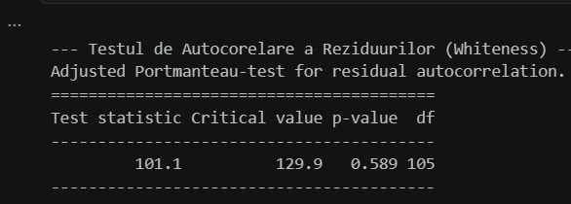
Fig. 38 – Testul de autocorelare a reziduurilor
Sursa: Realizata de autor

Testul Adjusted Portmanteau (Autocorelarea Reziduurilor)

H0: Nu exista autocorelare a reziduurilor (reziduurile reprezinta zgomot alb).
H1: Exista autocorelare a reziduurilor.

Interpretare: Deoarece p-value (0.589) este mai mare decat pragul de semnificatie standard de 0.05, acceptam ipoteza nula. Astfel, nu exista efecte de autocorelare intre reziduuri. Acest lucru este un rezultat pozitiv, indicand faptul ca modelul VECM este bine specificat si a extras corect toata informatia utila din date, lasand in urma doar zgomot aleator (white noise).
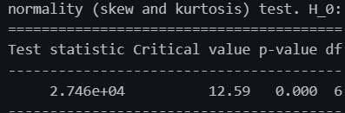
Fig. 39 – Testul Jarque-Bera de normalitate
Sursa: Realizata de autor

Testul de Normalitate a Reziduurilor (Skewness si Kurtosis)

H0: Reziduurile au o distributie normala.
H1: Reziduurile nu au o distributie normala.

Interpretare: Deoarece p-value (0.000) este strict mai mic decat pragul de semnificatie de 0.05, respingem ipoteza nula. Astfel, reziduurile nu sunt distribuite normal. In contextul modelarii noastre, acest rezultat este perfect justificat si se datoreaza socurilor structurale puternice (pandemia din 2020, criza preturilor din 2021-2022) care au introdus valori extreme (outliers) in model, generand asimetrii si o boltire ridicata a erorilor. Chiar daca reziduurile nu sunt normale, estimarile parametrilor raman valide si consistente datorita dimensiunii suficient de mari a esantionului.

Acum testam functiile de raspuns la impuls si vom face si descompunerea variantei.

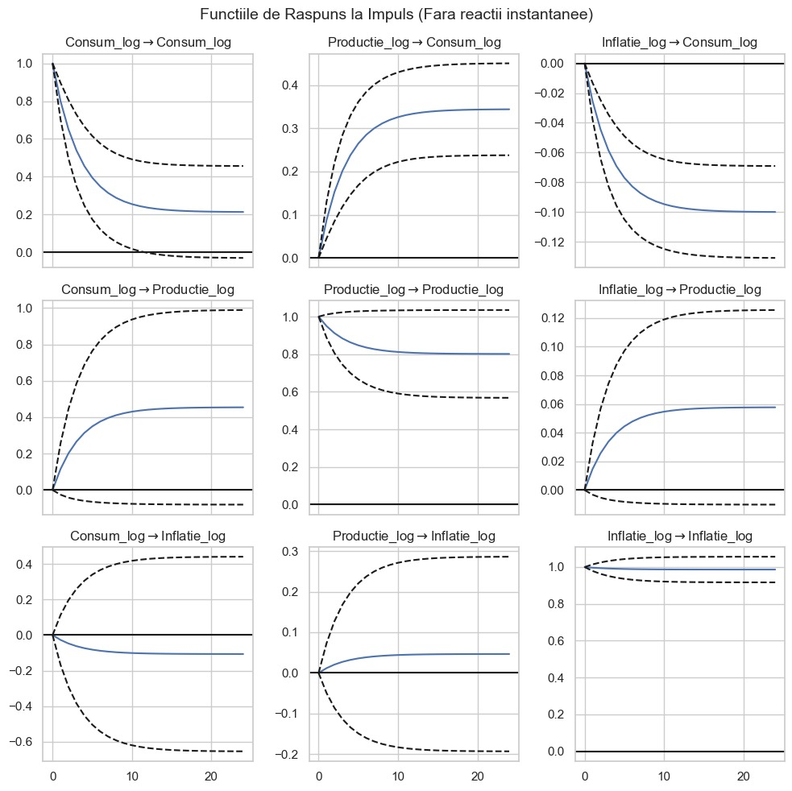
Fig. 40 – Functii de raspuns la impuls
Sursa: Realizata de autor

Reactia Consumului de Energie:

Un soc pe propriul consum genereaza o crestere imediata care se stabilizeaza treptat pe termen lung. Un soc pozitiv in productia industriala determina o crestere gradata si permanenta a consumului de energie. Cresterea inflatiei provoaca o scadere constanta si definitiva a cererii de consum, confirmand relatia inversa dintre pret si volumul cerut.

Reactia Productiei Industriale:

Impactul unui soc din consum asupra productiei este unul de crestere usoara si stabila in timp. Un soc pe propria productie creeaza o crestere imediata care se stabilizeaza la un nivel permanent superior. Socul inflationist genereaza o crestere mica, dar persistenta, a indicelui productiei industriale, indicand o adaptare a sectorului la noile conditii de pret.

Reactia Inflatiei:

Evolutia inflatiei reactioneaza usor negativ la un soc in consumul de energie, stabilizandu-se ulterior la un nivel inferior. Impactul productiei industriale asupra inflatiei este foarte redus, aproape de zero. Un soc asupra propriei inflatii persista la nesfarsit in piata, demonstrand un caracter puternic inertial si faptul ca preturile energiei sunt impuse in mare parte exogen, fara a fi corectate de dinamica interna a celorlalte variabile.

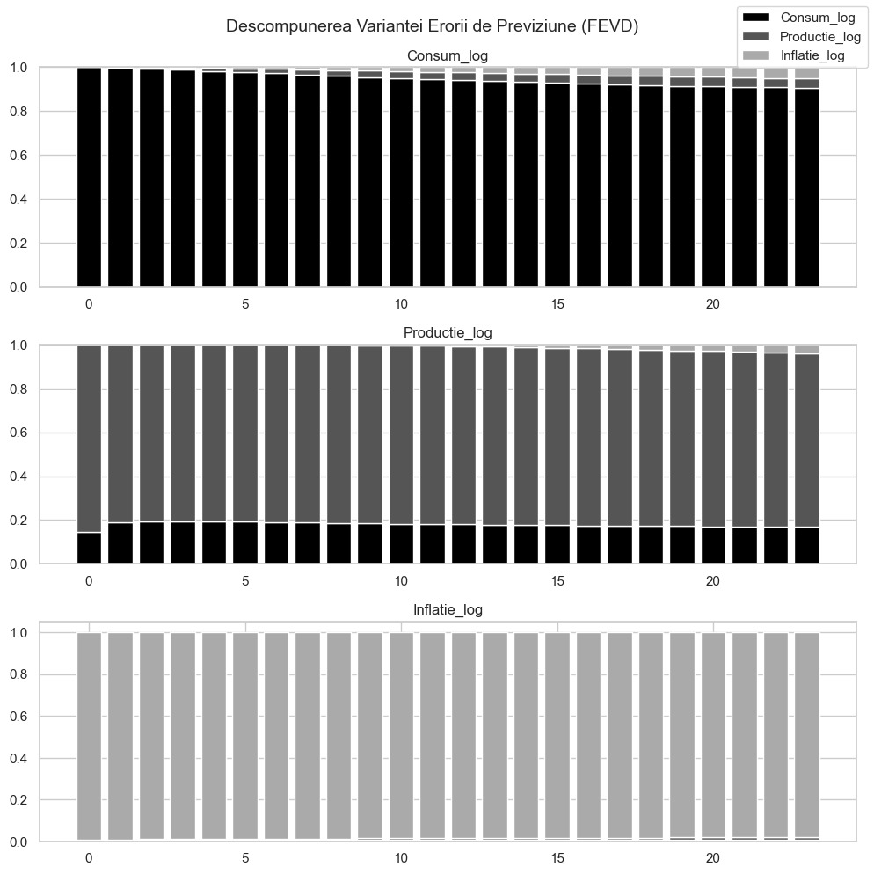
Fig. 41 – Descompunerea variantei
Sursa: Realizata de autor

Descompunerea Variantei pentru Consum:

Pe termen lung, variatia consumului este explicata in proportie de 90.5% de propria sa evolutie istorica. Socurile inflationiste contribuie cu 5.1% la modificarea cererii de energie la finalul perioadei analizate, in timp ce influenta productiei industriale este de 4.4%. Aceste rezultate confirma natura inertiala a consumului, care depinde mult mai mult de trecutul sau decat de factorii economici externi.

Descompunerea Variantei pentru Productie:

Dinamica productiei ramane dependenta in proportie de 79.0% de propriile sale socuri structurale. Consumul de energie explica o parte importanta de 16.9% din variatia productiei industriale, indicand o relatie de feedback intre nivelul de activitate industriala si cererea de electricitate. Preturile energiei au un rol marginal, afectand productia in proportie de doar 4.2%.

Descompunerea Variantei pentru Inflatie:

Inflatia se dovedeste a fi o variabila strict exogena, fiind explicata in proportie de 98.1% exclusiv de propria sa evolutie. Productia industriala influenteaza preturile intr-o proportie nesemnificativa de 1.1%, in timp ce consumul intern de energie are un impact neglijabil de 0.8% asupra formarii inflatiei. Aceasta confirma faptul ca preturile energiei in Romania sunt dictate in principal de factori externi sau politici, fiind in mare parte izolate de dinamica industriala si de consumul intern.

Interpretare economica:

Analiza econometrica demonstreaza ca piata energiei electrice functioneaza pe baza unui echilibru pe termen lung guvernat de industrie si preturi, dar dominat de o inertie structurala masiva. In mod specific, cererea de energie reactioneaza pozitiv la dinamica economica, o crestere cu 1% a productiei industriale generand o extindere de 0.44% a consumului. Concomitent, piata raspunde defensiv la scumpiri, o majorare cu 1% a preturilor provocand o contractie a cererii de 0.13%. Desi acesti factori externi dicteaza directia fundamentala a pietei, comportamentul consumatorilor ramane inalt inertial, evolutia istorica explicand 90.5% din variatia pe termen lung a consumului, in timp ce socurile de pret si activitatea industriala contribuie cu doar 5.1%, respectiv 4.4%.

Inflatia si productia industriala se comporta ca variabile exogene care influenteaza sistemul, dar refuza sa se corecteze in fata dezechilibrelor interne. Dinamica preturilor este complet deconectata de economia reala, explicandu-si 98.1% din variatie strict prin propria evolutie, nivelul ei fiind dictat de factori externi si politici. Un soc inflationist se instaleaza permanent in piata, iar preturile nu scad in momentul in care consumul se reduce. La randul ei, productia industriala raspunde in proportie de 79.0% la propriile socuri structurale si manifesta o relatie de feedback cu energia, explicata in proportie de 16.9% de consum, insa ignora aproape complet presiunea costurilor, preturile afectand deciziile industriale in proportie de doar 4.2%.

Deoarece preturile sunt rigide si impuse din afara, iar productia isi urmeaza propriul ciclu economic, intregul efort de echilibrare a sistemului cade exclusiv in sarcina consumului de energie. Functiile de raspuns la impuls confirma ca in fata unei crize, piata nu regleaza preturile, ci sacrifica volumele cerute. Astfel, atunci cand un soc macroeconomic dezechilibreaza sistemul, consumul se corecteaza automat pentru a restabili echilibrul, ajustandu-se cu o viteza de 20.01% pe luna. Aceasta dinamica transforma cererea interna in singurul amortizor al pietei, fortat sa suporte si sa absoarba functional socurile induse de preturi si industrie.

- Deep Learning:
Am utilizat un model LSTM deoarece arhitectura sa permite invatarea relatiilor neliniare si asimetrice din piata energiei, depasind limitarile matematice rigide ale modelului econometric. Fata de retelele RNN clasice care isi pierd rapid informatia, memoria pe termen lung a LSTM-ului reuseste sa capteze singura atat sezonalitatea naturala a consumului, cat si efectele socurilor prelungite de pret. In plus, am exclus modelele Transformer deoarece LSTM este mult mai stabil si previne memorarea mecanica a informatiilor atunci cand operam cu serii de date macroeconomice de dimensiuni reduse.

Am pregatit datele logaritmice prin normalizare si impartire in ferestre de cate 12 luni, rezervand ultimii doi ani strict pentru testare.

Am construit si antrenat o retea LSTM multivariata in PyTorch, folosind un mecanism de oprire timpurie pentru a preveni memorarea mecanica a datelor.

Predictiile obtinute au fost transformate inapoi la scara originala pentru a evalua performanta reala a modelului prin metricile de eroare consacrate.

In final, am generat un grafic comparativ care ilustreaza atat capacitatea retelei de a invata din istoric, cat si precizia prognozei pe datele noi.

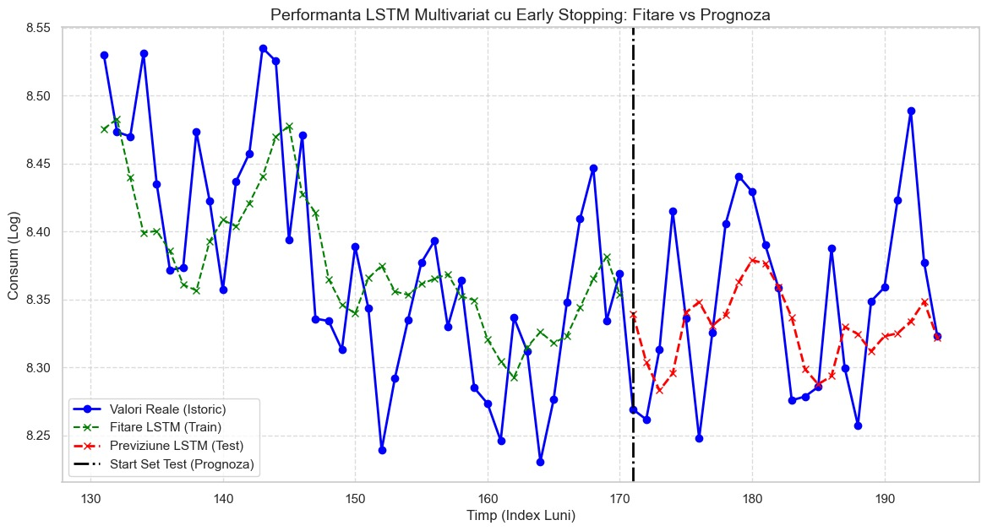
Fig. 42 – Prognoza in-out of sample LSTM
Sursa: Relizata de autor

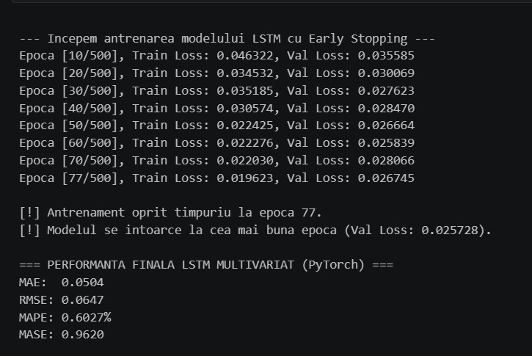
Fig. 43 – Metrici Retele Neuronale - LSTM
Sursa: Realizata de autor

Oprirea timpurie la epoca 77 a prevenit cu succes fenomenul de overfitting. Modelul capteaza corect tendinta principala a consumului si netezeste deliberat extremele pentru a pastra o capacitate ridicata de generalizare pe date necunoscute. Aceasta stabilitate este confirmata pe setul de testare de o eroare medie absoluta de 0.0504 si un MAPE sub 1 procent. In concluzie reteaua LSTM invata eficient interdependentele macroeconomice reale si ofera o predictie robusta fara sa memoreze zgomotul haotic al pietei.

- Concluzii
Proiectul demonstreaza ca piata energiei electrice din Romania este caracterizata de o cerere profund inertiala si sezoniera, insa puternic vulnerabila la socuri macroeconomice exogene. Faza initiala a cercetarii a confirmat ca stabilitatea de baza a consumului poate fi modelata eficient prin metode univariate, insa incapacitatea acestora de a anticipa varfurile de consum generate de crize a impus si justificat tranzitia catre modelarea multivariata. Prin integrarea factorilor de influenta, analiza a relevat ca echilibrul pietei pe termen lung este ancorat de activitatea industriala si de presiunea preturilor, chiar daca evolutia istorica a consumului ramane responsabila pentru peste 90% din variatia sistemului.

Concluzia fundamentala a lucrarii este identificarea unei asimetrii structurale severe in mecanismul de functionare a pietei de energie. Inflatia si productia industriala actioneaza ca forte rigide care dicteaza directia economica, dar care refuza sa se ajusteze in fata dezechilibrelor interne. Preturile energiei sunt complet deconectate de economia reala si de cererea interna, instalarea unui soc inflationist perpetuandu-se in piata fara ca tarifele sa se corecteze in jos atunci cand consumul scade.

In consecinta, deoarece factorii de presiune sunt impusi din afara si nu se autoregleaza, consumul intern este transformat in singurul amortizor al sistemului energetic. Restabilirea echilibrului in perioade de criza nu se realizeaza prin ajustarea preturilor, ci exclusiv prin sacrificarea volumelor cerute de economie. Fortata sa absoarba integral socurile, cererea se contracta mecanic cu o viteza de ajustare de 20% pe luna, demonstrand ca stabilitatea aparenta a pietei energiei este sustinuta strict prin restrangerea fortata a activitatii consumatorilor casnici si industriali.

